Tên : Trần Ngọc Phương Linh
Lớp : 11_ĐH_CNPM2
MSSV: 1150080103
Môn : Kiểm thử phần mềm
Bài 1.1 Phân Hoạch Tương Đương & Giá Trị Biên – Form Đăng Ký Tài Khoản
Yêu cầu 1 :
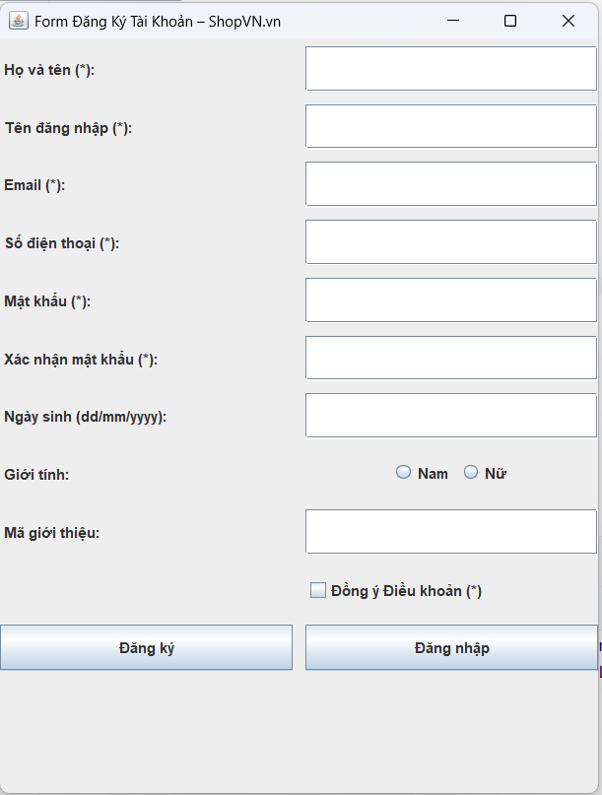
Yêu cầu 2. Phân hoạch tương đương
Với từng trường bắt buộc, xác định đầy đủ các lớp tương đương HỢP LỆ và KHÔNG HỢP LỆ. Giải thích lý do phân lớp.
Trường | Lớp HỢP LỆ ( giá trị đại diện) | Lớp KHÔNG HỢP LỆ ( giá trị đại diện) | Lí do
Email(*) | Đúng định dạng email chuẩn RFC 5322 ( ví dụ : abc@gmail.com) và chưa có trong CSDL | Sai định dạng ( ví dụ : abc.com,omg@) | Dựa trên format email RFC 5322 và tính duy nhất trong CSDL.
Họ và tên (*) | Chứa chữ cái và khoảng trắng, 2-50 ký tự (ví dụ: "Trần Ngọc Phương Linh") | - Bỏ trống  - Chứa số (ví dụ: "Linh 123")  - Chứa ký tự đặc biệt (ví dụ: "Linh@")  - Ngắn hơn 2 ký tự (ví dụ: "L")  - Dài hơn 50 ký tự | Dựa trên độ dài (2-50) và định dạng ký tự cho phép (chỉ chữ và khoảng trắng).
Tên đăng nhập (*) | Bắt đầu bằng chữ cái thường, 5-20 ký tự, có thể chứa số/gạch dưới, chưa tồn tại (ví dụ : "linh_1412") | - Bỏ trống  - Bắt đầu bằng số hoặc'_'(ví dụ: "123_linh"  - Chứa chữ hoa hoặc ký tự đặc biệt khác (ví dụ : "Linh!123")  - Ngắn hơn 5 ký tự (ví dụ: "linh")  - Dài hơn 20 ký tự  - Đã tồn tại trong hệ thống | Dựa trên độ dài (5-20), tập ký tự cho phép, ký tự bắt buộc đầu tiên và tính duy nhất
Số điện thoại (*) | - Bắt đầu bằng 0, đúng 10 chữ số liên tiếp (ví dụ: "0987654321") | - Bỏ trống  - Bắt đầu bằng số khác 0 (ví dụ: "8987654321")  - Ngắn hơn 10 chữ số (ví dụ: "098765432")  - Dài hơn 10 chữ số (ví dụ: "09876543210")  - Chứa chữ hoặc khoảng trắng (ví dụ: "0987 654 321") | Dựa trên độ dài cố định (10 số), định dạng chỉ số liền nhau và số bắt đầu
Mật khẩu (*) | - 8-32 ký tự, đủ 4 loại: hoa, thường, số, đặc biệt (ví dụ: "Linh@14122004") | - Bỏ trống  - Ngắn hơn 8 hoặc dài hơn 32 ký tự  - Thiếu chữ hoa (VD: "linh@14122004")  - Thiếu chữ thường (VD: "LINH@14122004")  - Thiếu số (VD: "Linh@HCMUNRE")  - Thiếu ký tự đặc biệt (VD: "Linh14122004") | Dựa trên độ dài (8-32) và yêu cầu phức tạp của chuỗi (bắt buộc có đủ 4 loại ký tự).
Xác nhận mật khẩu(*) | Trùng khớp với chuỗi kí tự ở trường mật khẩu | - Rỗng  - Khác kí tự so với chuỗi mật khẩu ( ví dụ : ít kí tự hơn , sai kí tự như in hoa / chữ thường) | Dựa trên quy tắc so sánh chuỗi tuyệt đối.
Đồng ý Điều khoản (*) | Checkbox được tích | Checkbox không được tích | Dựa trên trạng thái boolean bắt buộc của UI.

Yêu cầu 3 : Phân tích giá trị biên
Xác định tất cả ranh giới (boundary) và thiết kế giá trị test tại biên. Áp dụng cho: Họ tên, Tên đăng nhập, Mật khẩu, Ngày sinh.
Trường | Biên ( Boudery) | Giá trị biên (min-1, min,  min+1, max-1, max, max+1) | Loại  (valid/invalid) | Kết quả mong  đợi
Họ và tên | min = 2 , max = 50 | min-1: 1 ký tự (ví dụ: "A") | Invalid | Hệ thống báo lỗi không hợp lệ, yêu cầu nhập Họ tên từ 2-50 ký tự.
 |  | min: 2 ký tự (ví dụ: "An") | Valid | Hệ thống chấp nhận giá trị hợp lệ, không hiển thị thông báo lỗi.
 |  | min+1: 3 ký tự (ví dụ: "Anh") | Valid | Hệ thống chấp nhận giá trị hợp lệ, không hiển thị thông báo lỗi.
 |  | max-1: 49 ký tự | Valid | Hệ thống chấp nhận giá trị hợp lệ, không hiển thị thông báo lỗi.
 |  | max: 50 ký tự | Valid | Hệ thống chấp nhận giá trị hợp lệ, không hiển thị thông báo lỗi.
 |  | max+1: 51 ký tự | Invalid | Hệ thống báo lỗi vượt quá số ký tự cho phép, yêu cầu nhập tối đa 50 ký tự.
Tên đăng nhập | min = 5 , max = 20 | min-1: 4 ký tự ( ví dụ:"linh") | Invalid | Hệ thống báo lỗi không hợp lệ, yêu cầu nhập Tên đăng nhập từ 5-20 ký tự.
 |  | min: 5 ký tự (ví dụ:"linh1") | Valid | Hệ thống chấp nhận giá trị hợp lệ, không hiển thị thông báo lỗi.
 |  | min+1: 6 ký tự (ví dụ: "linh12") | Valid | Hệ thống chấp nhận giá trị hợp lệ, không hiển thị thông báo lỗi.
 |  | max-1: 19 ký tự | Valid | Hệ thống chấp nhận giá trị hợp lệ, không hiển thị thông báo lỗi.
 |  | max: 20 ký tự | Valid | Hệ thống chấp nhận giá trị hợp lệ, không hiển thị thông báo lỗi.
 |  | max+1: 21 ký tự | Invalid | Hệ thống báo lỗi vượt quá số ký tự cho phép, yêu cầu nhập tối đa 20 ký tự.
Mật khẩu | min = 8 , max = 32 | min-1: 7 ký tự | Invalid | Hệ thống báo lỗi không hợp lệ, yêu cầu nhập Mật khẩu từ 8-32 ký tự.
 |  | min: 8 ký tự | Valid | Hệ thống chấp nhận giá trị hợp lệ, không hiển thị thông báo lỗi.
 |  | min+1: 9 ký tự | Valid | Hệ thống chấp nhận giá trị hợp lệ, không hiển thị thông báo lỗi.
 |  | max-1: 31 ký tự | Valid | Hệ thống chấp nhận giá trị hợp lệ, không hiển thị thông báo lỗi.
 |  | max: 32 ký tự | Valid | Hệ thống chấp nhận giá trị hợp lệ, không hiển thị thông báo lỗi.
 |  | max+1: 33 ký tự | Invalid | Hệ thống báo lỗi vượt quá số ký tự cho phép, yêu cầu nhập tối đa 32 ký tự.
Ngày sinh | Tuổi [16;100) | min-1: 15 tuổi 364 ngày (thiếu 1 ngày đủ 16 tuổi) | Invalid | Hệ thống báo lỗi độ tuổi không hợp lệ, yêu cầu người dùng phải từ 16 tuổi trở lên.
 |  | min: Tròn 16 tuổi (đúng ngày sinh nhật 16) | Valid | Hệ thống chấp nhận giá trị ngày sinh, không hiển thị thông báo lỗi.
 |  | min+1: 16 tuổi 1 ngày | Valid | Hệ thống chấp nhận giá trị ngày sinh, không hiển thị thông báo lỗi.
 |  | max-1: 99 tuổi 363 ngày | Valid | Hệ thống chấp nhận giá trị ngày sinh, không hiển thị thông báo lỗi.
 |  | max: 99 tuổi 364 ngày (sát mốc dưới 100) | Valid | Hệ thống chấp nhận giá trị ngày sinh, không hiển thị thông báo lỗi.
 |  | max+1: Tròn 100 tuổi | Invalid | Hệ thống báo lỗi độ tuổi không hợp lệ, yêu cầu người dùng phải dưới 100 tuổi.

Yêu cầu 4: Thiết kế bộ test case hoàn chỉnh
Tổng hợp từ EP và BVA, thiết kế bộ test case đầy đủ theo mẫu chuẩn. Tối thiểu 20 TC. Đảm bảo:
• Mỗi lớp EP hợp lệ và không hợp lệ có ít nhất 1 TC đại diện
• Mỗi giá trị biên có TC riêng
• Có TC kiểm tra trường hợp Email đã tồn tại (duplicate)
• Có TC kiểm tra Tên đăng nhập đã tồn tại
• Có TC kiểm tra Mã giới thiệu: đúng / sai / không tồn tại trong CSDL
• Có TC kiểm tra Xác nhận mật khẩu không khớp
• Có TC kiểm tra gửi form khi chưa tích Đồng ý Điều khoản
• Có TC kiểm tra link 'Xem Điều khoản' mở đúng popup

TCID | Mô tả mục địch | Điều kiện tiên quyết | Dữ liệu đầu vào ( tóm tắt) | Kỹ thuật ( EP/BVA) | Kết quả mong đợi
TC_REG_EP_001
TC_REG_EP_002
TC_REG_EP_003
TC_REG_EP_004
TC_REG_EP_005
TC_REG_EP_006
TC_REG_EP_007
TC_REG_SPEC_001
TC_REG_SPEC_002
TC_REG_SPEC_003
TC_REG_SPEC_004
TC_REG_SPEC_005
TC_REG_SPEC_006
TC_REG_SPEC_007
TC_REG_SPEC_008
TC_REG_BVA_001
TC_REG_BVA_002
TC_REG_BVA_003
TC_REG_BVA_004
TC_REG_BVA_005
TC_REG_BVA_006

Bài 1. 2 Bảng Quyết Định – Chính Sách Phí Dịch Vụ Ngân Hàng
Yêu cầu 1: Xây dựng Bảng Quyết Định
Tạo bảng quyết định đầy đủ với tất cả tổ hợp điều kiện. Có thể rút gọn bằng ký hiệu '-' (không quan tâm) nếu điều kiện không ảnh hưởng đến hành động.

Điều kiện / Hàng động | Quy tắc 1 | Quy tắc 2 | Quy tắc 3 | Quy tắc 4 | Quy tắc 5 | Quy tắc 6 | Quy tắc 7 | Quy tắc 8
C1: Tài khoản VIP? | T | T | T | T | F | F | F | F
C2: Trong giờ hành chính? | T | T | F | F | T | T | F | F
C3: Cùng ngân hàng? | T | F | T | F | T | F | T | F
C4: Giao dịch > 500 triệu? | F | T | F | T | F | T | F | T
A1: Miễn 100% phí | x |  | x
A2: Phí 3.300đ |  | x |  |  | x
A3: Phí 8.800đ |  |  |  | x |  |  | x
A4: Phí 11.000đ |  |  |  |  |  | x
A5: Phí 16.500đ |  |  |  |  |  |  |  | x
A6: Gửi OTP xác thực bổ sung |  | x |  | x |  | x |  | x

Yêu cầu 2: Thiết kế test case từ bảng quyết định
Mỗi quy tắc (cột) trong bảng là một test case. Thiết kế dữ liệu cụ thể cho từng TC:

TC ID | Loại TK | Giờ GD | Ngân hàng | Số tiền (triệu) | Kết quả mong đợi (phí + OTP?) | KQ  thực tế | P/F

Yêu cầu 3: Câu hỏi phân tích
• Nếu ngân hàng bổ sung thêm điều kiện C5: “Tài khoản mới (< 6 tháng)”, số quy tắc trong bảng
tăng lên bao nhiêu? Giải thích cách quản lý bảng quyết định khi số điều kiện tăng.
• Điều kiện C4 (> 500 triệu) ảnh hưởng đến tất cả quy tắc khác. Kỹ thuật nào giúp biểu diễn điều này gọn hơn so với bảng quyết định?
Bài 1.3
Kiểm Thử Chuyển Trạng Thái – Hệ Thống Đặt Phòng Khách Sạn
Yêu cầu 1: Vẽ sơ đồ trạng thái
Vẽ sơ đồ trạng thái (state diagram) đầy đủ. Ghi rõ tên sự kiện/điều kiện trên mỗi mũi tên.

Yêu cầu 2: Thiết kế test case
Thiết kế test case bao phủ: (a) Tất cả chuyển đổi HỢP LỆ (T01–T12), (b) Tối thiểu 5 chuyển đổi
KHÔNG HỢP LỆ (ví dụ: cố hủy đặt phòng ở trạng thái HOÀN_THÀNH).

TC ID | Trạng thái ban đầu | Hành động / Sự  kiện | Trạng thái kết thúc  mong đợi | Dữ liệu  đặc biệt | Hợp  lệ? | Kết  quả  mong  đợi  chi  tiết

Yêu cầu 3: Phân tích
• Với 12 chuyển đổi hợp lệ, bao nhiêu test case “all-transitions coverage” là đủ tối thiểu?
• Trạng thái HẾT_HẠN (S9) phát sinh tự động sau 30 phút. Làm thế nào để test tính năng timeout này mà không cần đợi thực sự 30 phút?

